Présenté par
Sève Janelle
8912180

Laboratoire #1- Chromatographie
Section A02

Rapport présenté à
Dylan Errulat

Pour le cours
Chimie Organique I
CHM1721

Université d’Ottawa
28 septembre 2016
Protocole

Voir manuel de laboratoire p. 18 et 19.

Observations

- EtoAc et l’hexane est un mélange liquide de couleur claire.
- Le mélange à une très forte odeur.
- L’inconnu numéro 14 était formé de morceaux blancs cristallins.
- Le benzophénone est un liquide clair n’ayant aucune odeur.
- Biphényle est aussi un liquide clair.
CCM
Partie A

Benzophénone
R CO E

5,25cm
4,40cm

Solvant : EtOAC:Hexane, 2:8
Benzophénone : Rf= 0,581
R : Solution de référence de Benzophénone
CO : Co-spot
E : Échantillon de dichlorométhane #14
Dichlorométhane : Rf= 0,84

Biphényle
R CO E

Solvant : EtOAC:Hexane, 2:8
Biphényle : Rf= 0,84
R : Solution de référence de Biphényle
CO : Co-spot
E : Échantillon de dichlorométhane #14
Dichlorométhane : Rf= 0,84
Partie B
Benzophénone
R CO E

Benzophénone
R CO E
Biphényle
R CO E

Biphényle
R CO E

Solvant : Acétate d’éthyle Solvant : Hexane
Benzophénone : Rf= 0,88 Biphényle : Rf= 0,91 Benzophénone : Rf= 0 Biphényle : Rf= 0,5
Dichlorométhane : Rf= 0,88 Rf= 0,91 Dichlorométhane : Rf= 0,6 Rf= 0,5

**Parce que les résultats n’ont pas été concluants, les données des étudiants 8617071 et 8118284 ont dû être utilisées. **

Partie C
A : Ortho-Bromonitrobenzène

Solvant : Hexane : Acétate d’éthyle. 9:1

A : Référence d’ortho-bromonitrobenzène.
Co : Co-spot
Y : Échantillon YY
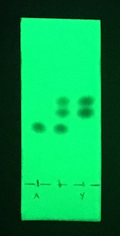

B : Méta-Bromonitrobenzène

Solvant : Hexane : Acétate d’éthyle. 9:1

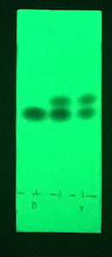
A : Référence de méta-bromonitrobenzène.
Co : Co-spot
Y : Échantillon YY

Figure de l’aire sous la courbe de l’échantillon YY dans un solvant de méta-bromonitrobenzène.
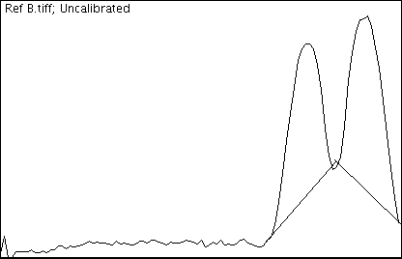
C : Para-Bromonitrobenzène

Solvant : Hexane : Acétate d’éthyle. 9:1
A : Référence de para-bromonitrobenzène.
Co : Co-spot
Y : Échantillon YY

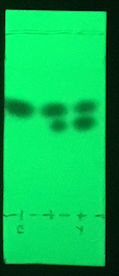

Figure de l’aire sous la courbe de l’échantillon YY Dans une solution de Para-bromonitrobenzène
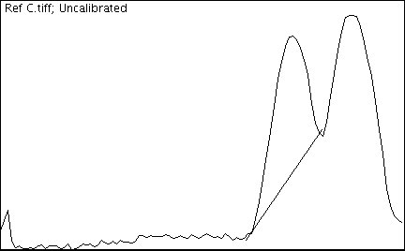

Calculs
Rf
Rf = R1/R2
Rf = 3,05cm / 5,25cm
Rf = 0,581

Pourcentage molaire à l’aide d’image j.
Absorbance pour Méta : 6757
Absorbance pour Para : 6035
% Absorbance ((Méta/somme) x100) : 52,82%
% Absorbance (Para) : 47,18%

y = % absorbance (méta) : 52,82%
y = 0,976x + 0,804
Donc x = 53,29%
% Molaire Méta : 53,29%
% Molaire Para : 46,71%

Discussion

Partie A
L’objectif de l’expérience était dans un premier temps de déterminer l’origine d’une substance inconnue en utilisant les plaques de CCM. Les résultats possibles étaient le benzophénone ou le biphényle. Pour être capable de connaître l’origine de la substance inconnue, il a fallu comparer les marques faites par les substances sur les plaques de CCM. Si les marques concordaient, les produits étaient alors les mêmes. Les résultats obtenus lors des manipulations n’ont pas été les plus concluants. En effet, les résultats auraient dû donner sur l’une des 2 plaques une ligne droite pour confirmer la substance. Cependant, sur la deuxième plaque de CCM, soit avec le biphényle, deux points se sont ajoutés à l’endroit du Co-spot et de l’inconnu. C’est résultats peuvent être dû à un mélange de substances lorsqu’appliquer sur la plaque. Toutefois, il est possible de constater que sans ce mélange de substance, l’inconnu serait en fin de compte, du biphényle.

Partie B
Dans un deuxième temps, l’expérience avait pour but de démontrer les effets du solvant sur les substances présentes sur les plaques de CCM. L’expérience a été faite dans un premier temps dans de l’acétate d’éthyle pur comme solvant, puis avec de l’hexane pur comme solvant. L’acétate d’éthyle pur est un solvant très polaire dû à la présence du groupe carbonyle. À cause de sa très grande polarité, l’acétate d’éthyle a pu fausser légèrement les résultats. En effet, le fait que l’acétate d’éthyle soit aussi polaire attire la substance beaucoup plus que le gel de silice ce qui fait en sorte que les points bougent plus rapidement vers le haut de la plaque ne montrant pas une séparation claire des substances. Ce phénomène a pu être observé dans la partie B étant donné que le benzophénone et le binéphyle on voyager la même distance sur les plaques de CCM, alors que théoriquement le benzophénone est sensé voyager plus loin que le biphényle. Cette observation mène à des valeurs de Rf élevées pour les 2 produits alors que dans la partie A l’écart entre les 2 Rf était beaucoup plus grande que dans la partie B. Le contraire s’est produit lors de la partie avec l’hexane. En effet, l’hexane étant une substance très non polaire elle n’exerce pratiquement aucune force d’attraction sur les points de la plaque de CCM. Cet effet a pu être constaté dans les résultats puisque les points de benzophénone n’ont pas voyagé du tout alors que les points avec le binéphyle n’ont voyagé que partiellement. Le binéphyle à pu voyager sur la plaque de CCM dû à sa faible polarité et donc à sa moins grande attraction avec le gel de silice.

Part C
Dans la partie C, nous devions déterminer la composition d’une substance à l’aide des plaques de CCM. La substance allait être composé de 2 des 3 choix suivant, Para, Méta ou ortho-bromonitrobenzène. Les trois sortes de bromonitrobenzène sont des isomères structuraux les uns des autres. Chacun ayant sa propre polarité et sont propre Rf. Après avoir obtenu les résultats des plaques de CCM, il est observable qu’il n’y a pas de correspondance avec le groupe ortho. Ce qui signifie que la substance ne contient pas d’ortho-bromonitrobenzène. Cependant, une correspondance est observable avec le Méta et le para-bromonitrobenzène. Après avoir calculé l’absorbance avec le logiciel, image J et après avoir calculé le pourcentage molaire avec l’extrapolation de la courbe retrouver sur internet il est possible de constater que la substance de départ contient 53,29 % de méta-bronitrobenzène et 46,71 % de para-bromonitrobenzène.

Finalement, plusieurs sources d’erreurs ont été constatées lors de cette expérience. En effet, les personnes exécutant l’expérience ont dû recommencé dû au fait que de l’eau a pu se mélanger à la substance pure ce qui à fausser et rendu complètement inutiles les données recueillit. Il faut donc toujours s’assurer que toute la verrerie a bien été nettoyée à l’acétone puis séché proprement. De plus, certaine plaque de CCM était dures à lire dû au fait que les point s’étaient parfois déplacé ou bien prenait trop d’espaces sur la plaque. Ce phénomène est expliqué par des échantillons trop gros à la base de la plaque. Cette source d’erreur peut être réglée en appliquant de plus petits échantillons. De plus, le fait de ne prendre qu’une seule plaque de CCM pour chaque partie de l’expérience réduit l’exactitude des Rf. Ce problème pourrait être réglé en augmentant le nombre de plaques de CCM fait à chaque étape pour diminuer le risque d’erreur.

Questions
- L’augmentation de la polarité du solvant affecte les plaques de CCM puisqu’elle augmente la valeur du Rf des points. Alors que le gel de silice est polaire, l’augmentation de la polarité du solvant résulterait en une augmentation de l’attraction entre le solvant et le gel détruisant, ainsi les forces intermoléculaires entre les substances formant les points et le gel de silice. Ce qui entraine les points plus haut plus rapidement sur la plaque de CCM ce qui augmente à sont tour la valeur du Rf.
- Les substances ayant les plus petites valeurs de Rf seraient les substances les plus polaires de chaque sous-section de cette question. En effet, étant donné que la substance polaire serait la plus attirer par le gel de silice elle serait porter à voyager moins rapidement résultant en une valeur de Rf plus petite. Chaque réponse à été soutenue par la polarité des groupes fonctionnels suivants : Amides > Acide > Alcool > Cétones / Aldéhydes > Amines > Ester > Éther > Alcènes.

A)
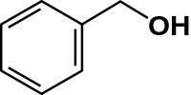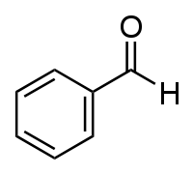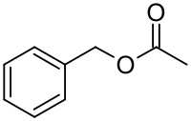
Alcool Benzylique. Benzaldéhyde Acétate de benzyle

B)
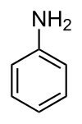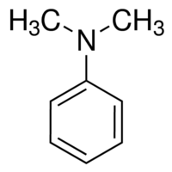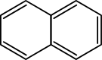
Aniline N,N-diméthylaniline Naphtalène

C)
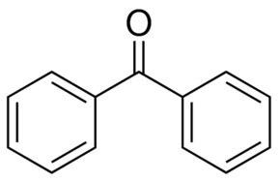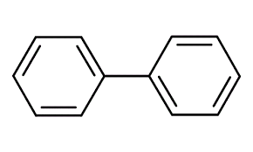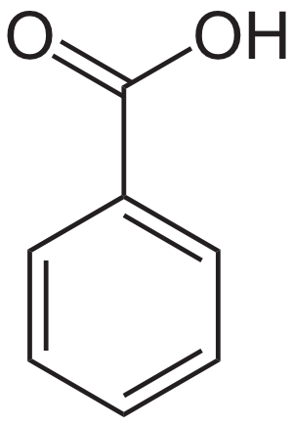
Benzophénone Biphényle Acide benzoïque

Données brutes


